Практическая работа №2
Выполн ил: Студент группы ИКБО-20-23 Кузнецов Л. А.
Проверил: Старший преподаватель Шутов К. И.

Выбор игры
Gremlins Inc. (11 марта 2016)
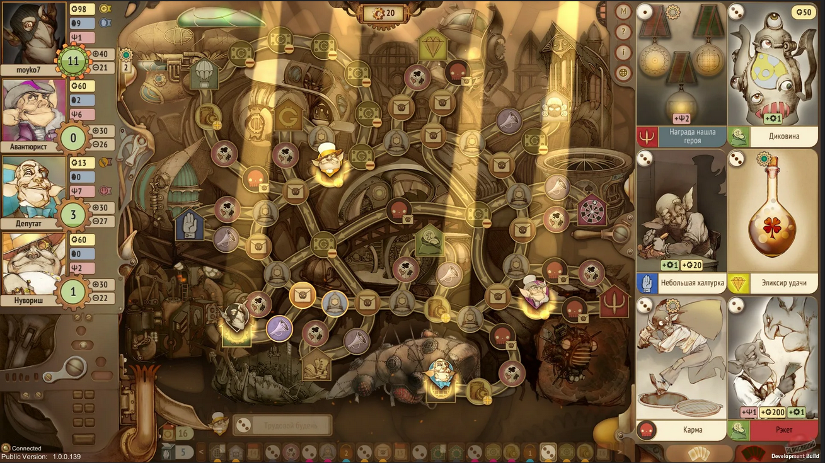
Рисунок 1.1 – Игровая карта
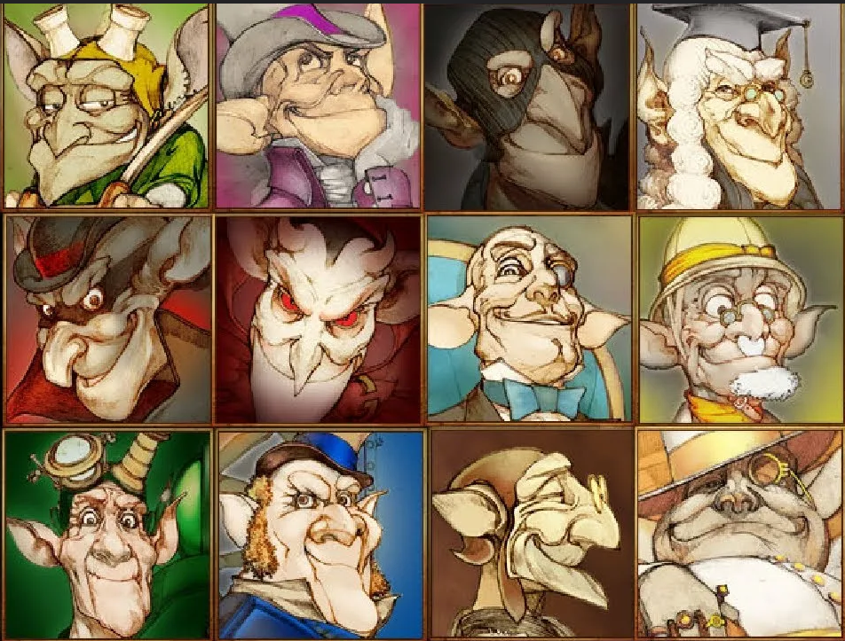
Рисунок 1.2 – Игровые персонажи
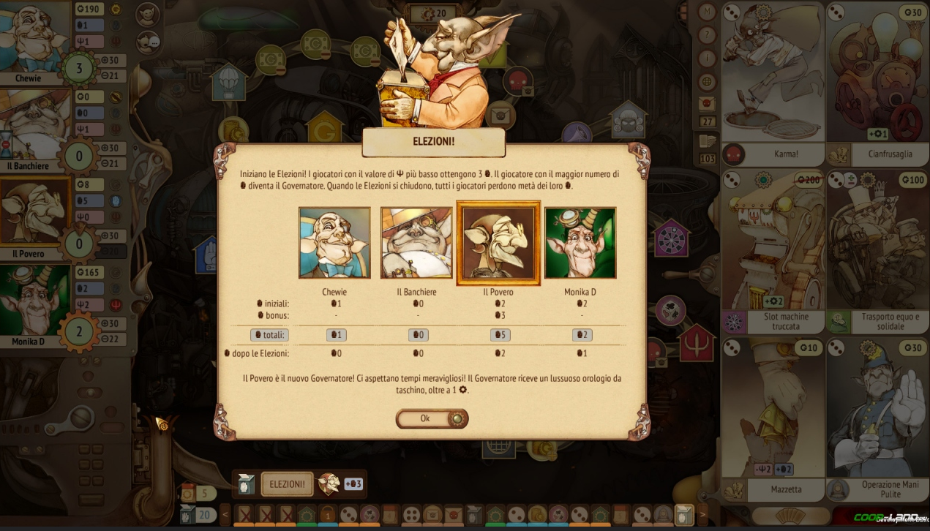
Рисунок 1.3 – Внутриигровые выборы
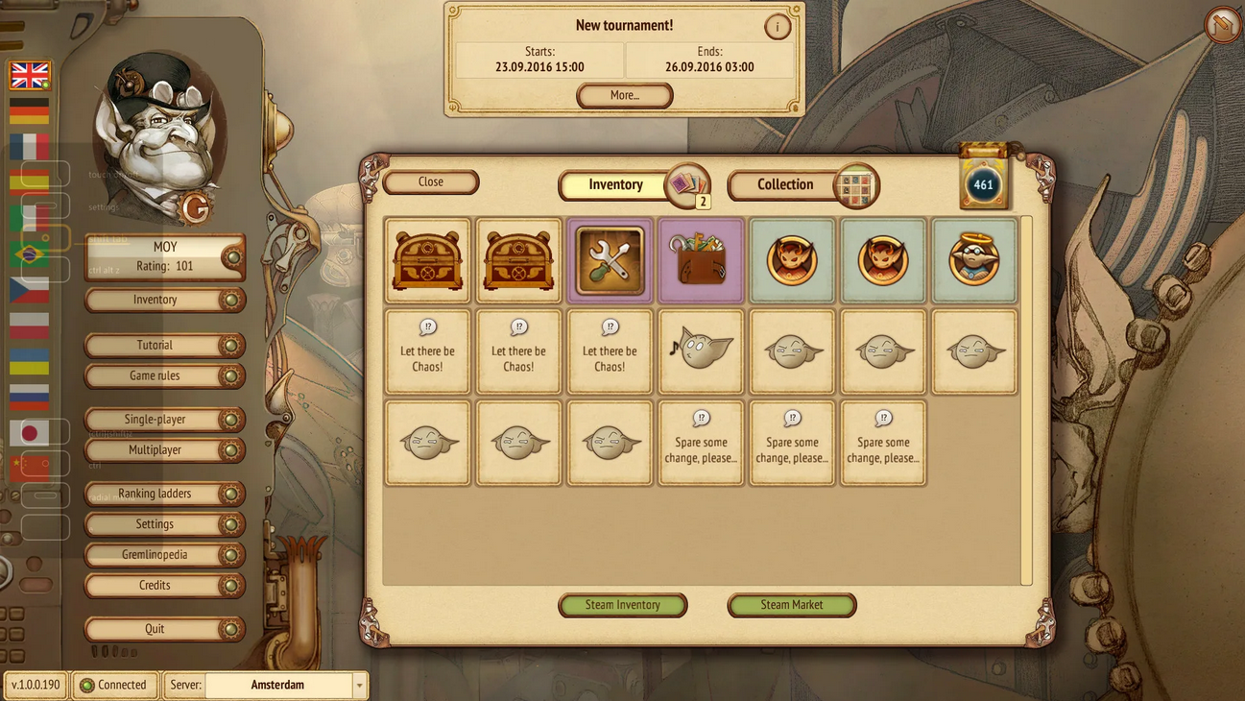
Рисунок 1.4 – Игровой инентарь

Виды интересного
1) Вызов – игра основана на победе над соперником, на подтверждении своего интеллектуального превосходства над оппонентом: каждый ход предоставляет всё новые и новые препятствия, которые представляют постоянную угрозу игроку и только самый находчивый, умный и коварный игрок сможет заполучить звание победителя.
2) Ощущения – Gremlins Inc. играет на нервах игроков за счёт непредсказуемых ситуаций: случайная тасовка игровой колоды, результата хода, зависящего от кубика, случайных неприятностей и ходов оппонентов, которые могут одной картой разрушить все ваши планы. Также музыка позволяет ещё сильнее ощутить чувство победы: весёлая и вдохновляющая, наполненная блеском и радостными выкриками, - проигравшие же довольствуются ворчливыми репликами и тишиной. Игровой стиль – стим-панк – создаёт ощущение постоянной спешки и задаёт соревновательную атмосферу, акцентируя внимание игрока на постоянном движении. И отдельной частью является злорадство – использование эмотиконов может морально добить как ваших оппонентов, так и вас самих.
3) Единение – достигается за счёт возможности играть с друзьями, создавать закрытые матчи и участвовать в командных матчах, использовать эмотиконы, использовать предметы для привлечения большего кол-ва игроков на матчи и быть зрителем текущих матчей.

3. Геймплей вызывающий виды интереса
А) Вызов
1) Планирование хода – глубина игры позволяет отнести планирование хода в отдельный геймплей: заядлые игроки могут убить часы просто смотря на отдельные ходы, предполагая, как можно было бы сходить.
2) Взаимодействие с игроками – победить своего оппонента не только ресурсно, но и психологически – это тоже часть игрового процесса. Общение осуществляется при помощи использования карт и отправке эмотиконов.
3) Доминирование и насмехание над оппонентом – игра предоставляет достаточно инструментов, чтобы игрок с достаточными способностями мог длительно время наслаждаться чувством превосходства.
Б) Ощущения
1) Ожидание хода оппонентов – этот геймплей вызывает тревогу, волнение, а также предвкушение перед началом своего хода.
2) Разыгрывание карт – некоторые карты имеют случайные эффекты, какие-то создают комбинацию с другими, а третьи – позволяют навредить оппоненту. Некоторые персонажи поощряют активное разыгрывание конкретных карт, усиливая эмоциональное воздействие от «топ дека» или нужной «халявы».
3) Получение неприятностей – процесс получения неприятностей во время матча: происходит одно из событий типа «неприятность» относительно игрока, к которому и была отправлена данная неприятность. Отдельная часть игрового процесса, практически всегда вызывающая негативные эмоции, но из-за того, что некоторые неприятности могут идти на руку игроку, эмоциональное воздействие от их положительного эффекта значительно усиливается.
4) Бросание кубика – многие аспекты игры зависят от броска шестигранного кубика и бросок как 1-ы, так и 6-и вызывает сильные эмоции: отчаяние и эйфорию.
5) Совершение столкновений – происходит при становлении двух персонажей на одну и ту же клетку, не являющейся локацией. Психологическая битва между игроками: тот, кто поставил меньше всего ресурса «золото» будет отправлен в тюрьму.
6) Прослушивание музыки – игра имеет отдельный предмет граммофон, который позволяет в свободное время и во время матча прослушивать любимые композиции. Музыка сильно давит на соперничество между игроками: победителю достаётся весёлая и энергичная музыка, в то время как проигравший вынужден прослушивать недовольное ворчание.
В) Единение
1) Участие в командном матче – принятие участия в игровых сессиях в команде до 3-ёх игроков.
2) Онлайн просмотр матчей – игрок присоединяется к текущему матчу и видит ситуацию, происходящую на игровом поле: один из способов взаимодействия со знакомыми игроками.
3) Использование предметов – некоторые предметы влияют на выпадающие ресурсы во время матчей и их мощность зависит от кол-ва игроков, принимающих участие в текущем матче, что воздействует взаимодействию между игроками.
4) Использование эмотиконов – использование игровых предметов, выражающих эмоции игроков – эмотиконы и анимированные фоны.

4. Механики, влияющие на интерес
А) Вызов
1) Разыгрывание карты – использование карты на соответствующей ей клетке, с последующим вызовом её эффекта. Решение проблем и насмешка над оппонентом посредством разыгрывания некоторых карт.
2) Перемещение картой – перемещение по карте на конкретное кол-во игровых клеток. Встав на нужную клетку, можно решить множество проблем: не дать оппоненту встать на неё и самому получить выгоду от становления на данную клетку.
3) Увеличение позиции в лидерборде – при победе в матче игрок увеличивает свой рейтинг и продвигается вперёд по таблице лидеров. Вызывает чувство превосходства.
4) Бросок кубика – игрок бросает шестигранный кубик, получая случайное значение. Создаёт и решает проблемы, что увеличивает воздействие вызова, возникающего во время игрового процесса.
5) Сбор статистики – определённые действия игрока или результаты матчей отправляются в статистику игрока. Даёт мотивацию побеждать и бороться до конца, не выходя из матча.
6) Вывод результатов матча – показ окна с итоговым результатом матча и его статистикой. Анализ игровой сессии, позволяющий развиваться и делать выводы
7) Получения достижения – игрок получает «достижение», когда выполняет условия, необходимые для его достижения. Намеренное получение достижений во время матча позволяет игрокам ощутить большее превосходство над оппонентами.
8) Проведение столкновения – два игрока ставят любую сумму на выбор от 0 до их текущего значения ресурса «золото». Победа/поражение в столкновении может как создать новые проблемы, так и решить их.
9) Использование эмотиконов – использование игрового предмета с тэгом «эмотикон». Психологическое воздействие на оппонента, имеющее прямое влияние на игровой процесс.
10) Участие в турнирном матче – игрок заходит в рейтинговый режим в определённый промежуток времени в реальном мире и начинает матч. Турнир – исключительное событие, дающее уникальные награды за победу в нём.
Б) Ощущения
1) Разыгрывание карты – использование карты на соответствующей ей клетке, с последующим вызовом её эффекта. Результат некоторых карт случаен, что вызывает у игроков как тревогу, так и предвкушение.
2) Использование эмотиконов – использование игрового предмета с тэгом «эмотикон». Психологическое воздействие на оппонента, имеющее прямое влияние на игровой процесс.
3) Создание сундуков с добром – можно создать в отдельном меню, доступном в игровом меню. Для создания сундука с добром необходимо 10 копий одного предмета. Волнительный момент, вызывающий предвкушение и ностальгию по матчам, в ходе которых эти предметы были получены.
4) Открытие сундуков с добром – игрок имеет сундук с добром и

